**江苏省仪征中学2021-2022学年度第二学期高二物理学科导学案**

**5.2 放射性元素的衰变（一）**

研制人：郭云松 审核人：殷仁勇

班级：__________姓名：__________学号：________ 授课日期：6月14日

本课在课程标准中的表述：了解放射性和原子核的衰变；知道半衰期及其统计意义．

一、学习目标

1．知道什么是α衰变和β衰变，能运用衰变规律写出衰变方程；

2．知道半衰期的概念和半衰期的统计意义，能利用半衰期公式进行简单计算．

二、课前自学

**1．原子核的衰变**

（1）定义：原子核自发地放出 或 ，而变成另一种原子核的变化．

（2）衰变类型

①α衰变：

原子核放出α粒子的衰变．进行α衰变时，质量数 ，电荷数 ．

${}_{92}^{238}U$ 的α衰变方程： ${}_{92}^{238}U$ → ${}_{90}^{234}{Th}$ ＋ .

②β衰变：

原子核放出β粒子的衰变．进行β衰变时，质量数 ，电荷数 ．

${}_{90}^{234}{Th}$ 的β衰变方程： ${}_{90}^{234}{Th}$ → ${}_{91}^{234}{Pa}$ ＋ .

（3）衰变规律：原子核衰变时 和 都守恒．

**2．半衰期**

（1）定义：放射性元素的原子核有 发生衰变所需的时间．

（2）特点

①不同的放射性元素，半衰期 ，甚至差别非常大．

②放射性元素衰变的快慢是由 决定的，跟原子所处的化学状态和外部条件 ．

（3）适用条件：半衰期描述的是 ，不适用于少数原子核的衰变．

三、问题探究

**例1：**某放射性元素的原子核发生两次α衰变和六次β衰变，关于它的原子核的变化，下列说法中正确的是（ ）

A．中子数减少8

B．质子数减少2

C．质子数增加2

D．核子数减少10

**例2： ${}_{92}^{238}U$**核经一系列的衰变后变为 ${}_{82}^{206}{Pb}$ 核，问：

（1）一共经过几次α衰变和几次β衰变？

（2） ${}_{82}^{206}{Pb}$ 与 ${}_{92}^{238}U$ 相比，质子数和中子数各少了多少？

（3）综合写出这一衰变过程的方程．

**例3：**下列有关半衰期的说法中正确的是（ ）

A．所有放射性元素都有半衰期，其半衰期的长短与元素的质量有关

B．半衰期是放射性元素有半数原子核发生衰变所需要的时间

C．一块纯净的放射性元素矿石，经过一个半衰期后，它的总质量仅剩下一半

D．放射性元素在高温和高压下，半衰期变短，在与其他物质组成化合物时半衰期要变长

**例4：**放射性同位素 ${}_{6}^{14}C$ 被考古学家称为“碳钟”，它可以用来判定古生物的年代．宇宙射线中高能量中子碰撞空气中的氮原子后，就会形成很不稳定的 ${}_{6}^{14}C$，它很容易发生β衰变，变成一个新核，其半衰期为5730年．该衰变的核反应方程式为________． ${}_{6}^{14}C$ 的生成和衰变通常是平衡的，即生物活体中 ${}_{6}^{14}C$ 的含量是不变的．当生物体死亡后，机体内 ${}_{6}^{14}C$ 的含量将会不断减少．若测得一具古生物遗骸中 ${}_{6}^{14}C$ 含量只有活体中的12.5%，则这具遗骸距今约有________年．

四、课后小结

|  |  |
| --- | --- |
| **收获** | *1.* |
| *2.* |
| *3.* |
| **困惑** |  |

**江苏省仪征中学2021-2022学年度第二学期高二物理学科作业**

**5.2 放射性元素的衰变（一）**

研制人：郭云松 审核人：殷仁勇

班级：________姓名：________学号：________ 时间：6月14日 作业时长：40分钟

1．一个放射性原子核发生一次β衰变，则它的（ ）

A．质子数减少1，中子数不变

B．质子数增加1，中子数不变

C．质子数增加1，中子数减少1

D．质子数减少1，中子数增加1

2．下列说法中正确的是（ ）

A．α粒子带正电，α射线是从原子核中射出的

B．β粒子带负电，所以β粒子有可能是核外电子

C．γ射线是光子，所以γ射线有可能是原子核发光产生的

D．β射线、阴极射线都来自原子核内部

3．下列表示放射性元素碘131（${}_{53}^{131}I$）β衰变的方程是（ ）

A． ${}_{53}^{131}I$ → ${}_{51}^{127}{Sb}$ ＋ ${}_{2}^{4}{He}$

B． ${}_{53}^{131}I$ → ${}_{54}^{131}{Xe}$ ＋ ${}_{-1}^{0}e$

C． ${}_{53}^{131}I$ → ${}_{53}^{130}I$ ＋ ${}_{0}^{1}n$

D． ${}_{53}^{131}I$ → ${}_{52}^{130}{Te}$ ＋ ${}_{1}^{1}H$

4． ${}_{90}^{232}{Th}$ 经过一系列α衰变和β衰变后变成 ${}_{82}^{208}{Pb}$，则 ${}_{82}^{208}{Pb}$ 比 ${}_{90}^{232}{Th}$ 少（ ）

A．24个核子，8个质子

B．8个核子，16个中子

C．24个核子，8个中子

D．8个核子，16个质子

5．放射性同位素钍232经多次α、β衰变，其衰变方程为 ${}_{90}^{232}{Th}$ → ${}_{86}^{220}{Rn}$ ＋*x*α＋*y*β，其中（ ）

A．x＝1，y＝3 B．x＝2，y＝3 C．x＝3，y＝1 D．x＝3，y＝2

6．已知*A*和*B*两种放射性元素的半衰期分别为*T*和2*T*，则相同质量的*A*和*B*经过2*T*后，剩有的*A*和*B*质量之比为（ ）

A．1∶4 B．1∶2 C．2∶1 D．4∶1

7．沉睡三千年，一醒惊天下．3月20日，被誉为“20世纪人类最重大考古发现之一”的三星堆遗址又有考古新发现．根据碳14的半衰期和剩余辐射量可以确定经历的年代，碳14测年法是目前测定文物年代最准的方法之一，关于放射性元素的衰变，下列说法正确的是（ ）

A．原子核有半数发生衰变所需的时间

B．原子核的核子数减少一半所需的时间

C．温度越高，放射性元素衰变就越快

D．β衰变的实质说明原子核内部有电子

8．下列关于原子核的衰变的说法，正确的是（ ）

A．β衰变的实质是原子核内的一个质子转化为一个中子和一个电子

B．一个原子核发生一次α衰变，新核相对于原来的核质量数和电荷数均减少2

C． ${}_{92}^{238}U$ 衰变成 ${}_{82}^{206}{Pb}$ 的过程中共经过6次β衰变

D．放射性元素钋的半衰期为138天，100g的钋经276天后还剩下75g

9．放射性同位素的衰变能转换为电能，将某种放射性元素制成“放射性同位素电池”（简称同位素电池），带到火星上去工作，已知火星上的温度、压强等环境因素与地球有很大差别．该放射性元素到火星上之后，半衰期________（选填“变大”“变小”或“不变”）．若该放射性元素的半衰期为*T*年，经过2*T*年，质量为*m*的该放射性元素还剩余的质量为________．

10．地光是在地震前夕出现在天边的一种奇特的发光现象，它是放射性元素氡因衰变释放大量的带电粒子，通过岩石裂隙向大气中集中释放而形成的．已知氡 ${}_{86}^{222}{Rn}$ 的半衰期为3.82天，经衰变最后变成稳定的 ${}_{82}^{206}{Pb}$，在这一过程中（ ）

A．要经过4次α衰变和6次β衰变

B．要经过4次α衰变和4次β衰变

C．氡核 ${}_{86}^{222}{Rn}$ 的中子数为86，质子数为136

D．标号为*a*、*b*、*c*、*d*的4个氡核 ${}_{86}^{222}{Rn}$ 经3.82天后一定剩下2个核未衰变

11．由于地震、山洪等原因将大量的金丝楠及其他树种深埋，经千万年碳化、氧化、冲刷形成似石非石、似木非木的植物“木乃伊”，又叫碳化木，俗称乌木，已知植物存活期间，其体内14C与12C的比例与大气中相同，生命活动结束后，14C衰变为14N，14C的比例持续减少，其半衰期约为5700年，现通过测量得知，某乌木样品中14C的比例恰好是现代植物所制样品的二分之一．下列说法正确的是（ ）

A．该乌木的年代距今约为11400年

B．该乌木的年代距今约为5700年

C．12C、13C、14C具有相同的中子数

D．增加样品测量环境的压强将加速14C的衰变

12．在匀强磁场中，一个原来静止的原子核，由于衰变放射出某种粒子，结果得到一张两个相切圆1和2的径迹照片如图所示，已知两个相切圆半径分别为*r*1、*r*2，则下列说法正确的是（ ）

A．原子核可能发生α衰变，也可能发生β衰变

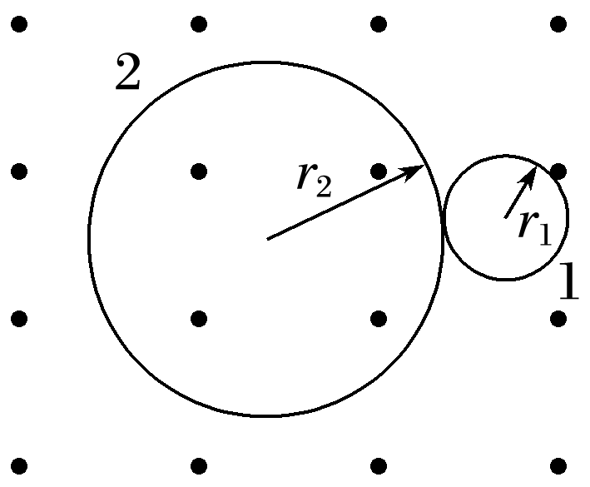

B．径迹2可能是衰变后新核的径迹

C．若衰变方程是 ${}_{92}^{238}U$ → ${}_{90}^{234}{Th}$ ＋ ${}_{2}^{4}{He}$，则衰变后新核和射出的粒子的动能之比为117∶2

D．若衰变方程是→＋，则*r*1∶*r*2＝1∶45

13．天然放射性铀（${}_{92}^{238}U$）发生衰变后产生钍（${}_{90}^{234}{Th}$）和另一个原子核．

（1）请写出衰变方程；

（2）若衰变前铀（${}_{92}^{238}U$）核的速度为*v*，衰变产生的钍（）核的速度为，且与铀核速度方向相同，试估算产生的另一种新核的速度．

★14．一个静止在匀强磁场中的 ${}_{88}^{226}{Ra}$（镭核），发生α衰变后转变为氡核（元素符号为Rn）．已知衰变中释放出的α粒子的速度方向跟匀强磁场的磁感线方向垂直．设镭核、氡核和α粒子的质量依次是*m*1、*m*2、*m*3，衰变释放的核能都转化为氡核和α粒子的动能，真空中的光速为*c*．

（1）写出衰变方程；

（2）求氡核和α粒子在匀强磁场中做匀速圆周运动的轨道半径的比值；

**补充练习：**

1．放射性同位素钍 ${}_{90}^{232}{Th}$ 经一系列α、β衰变后生成氡 ${}_{86}^{220}{Rn}$，以下说法正确的是（ ）

A．每经过一次α衰变原子核的质量数会减少2

B．每经过一次β衰变原子核的质子数会增加1个

C．放射性元素钍 ${}_{90}^{232}{Th}$ 的原子核比氡 ${}_{86}^{220}{Rn}$ 原子核的中子数少4个

D．钍 ${}_{90}^{232}{Th}$ 衰变成氡 ${}_{86}^{220}{Rn}$ 一共经过2次α衰变和3次β衰变

2．在一个 ${}_{92}^{238}U$ 原子核衰变为一个 ${}_{82}^{206}{Pb}$ 原子核的过程中，发生α衰变的次数为（ ）

A．6次 B．8次 C．12次 D．16次

3．下列有关半衰期的说法正确的是（ ）

A．放射性元素的半衰期越短，表明有半数原子核发生衰变所需的时间越短，衰变速度越快

B．放射性元素的样品不断衰变，随着剩下未衰变的原子核的减少，元素半衰期也变长

C．把放射性元素放在密封的容器中，可以减慢放射性元素的衰变速度

D．降低温度或增大压强，让该元素与其他物质形成化合物，均可减小衰变速度

4．一质量为*M*的矿石中含有放射性元素钚，其中钚238的质量为*m*，已知钚的半衰期为88年，那么下列说法中正确的是（ ）

A．经过176年后，这块矿石中基本不再含有钚

B．经过176年后，有*m*的钚元素发生了衰变

C．经过88年后该矿石的质量为*M*－*m*

D．经过264年后，钚元素的质量还剩*m*